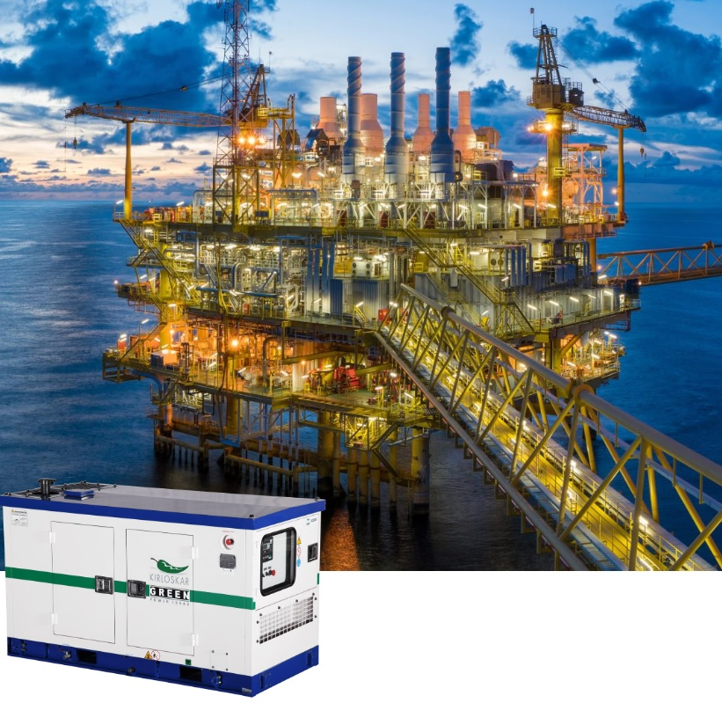

1. **Технические характеристики дизельного электроагрегата**

|  |  |  |  |
| --- | --- | --- | --- |
| **№** | **Модель** | | **69W50** |
| 1 | Марка двигателя | | Kirloskar Engines |
| 2 | Страна производитель | | Индия |
| 3 | Марка альтернатора | | Stamford |
| 4 | Страна производитель | | США |
| 5 | Максимальная мощность, кВА | | 69 |
| 6 | Максимальная мощность, кВт | | 55 |
| 7 | Номинальная мощность, кВА | | 62,5 |
| 8 | Номинальная мощность, кВт | | 50 |
| 9 | Модель двигателя | | 4R1040TC |
| 10 | Кол-во цилиндров / Конфигурация | | 4 – в ряд |
| 11 | Объем двигателя, л | | 4,16 |
| 12 | Диаметр цилиндра / Ход поршня, мм | | 105 / 120 |
| 13 | Степень сжатия | | 18 : 1 |
| 14 | Наддув | | Turbocharged Aftercooled |
| 15 | Регулятор оборотов двигателя | | Механический |
| 16 | Тип охлаждения | | Жидкостное |
| 17 | Объем охлаждающей жидкости, л | | 24 |
| 18 | Объем системы смазывания, л | | 9,5 |
| 19 | Электрическая система | | 12 |
| 20 | Скорость / Частота | | 1500 rpm / 50Hz |
| 21 | Максимальная мощность двигателя, kWm | | 91,3 |
| 22 | Расход топлива, л/час | 100% | 14,4 |
| 75% | 10,8 |
| 50% | 7,6 |
| 23 | Объем бака открытая, л | | 150 |
| 24 | Модель альтернатора | | UCI274F1 |
| 25 | Количество фаз | | 3 |
| 26 | Коэффициент мощности | | 0,8 |
| 27 | Количество опор | | одна |
| 28 | Стабильность напряжения | | ±1% |
| 29 | Класс изоляции | | H |
| 30 | Степень защиты | | IP 23 |
| 31 | Система возбуждения | | АВР, бесщеточный |
| 32 | Частота, Hz | | 50 |
| 33 | Выходное напряжение, VAC | | 230 / 400 |
| 34 | Габариты открытой ДГУ, мм | | 2110 х 1060 х 1460 |
| 35 | Вес открытой ДГУ, кг | | 1100 |
| 36 | Модель контроллера | | DSE6120 MKII |
| 37 | Период замены смазочного масла (ч) | | 500 |

